Store Information Management System(SIMS) Operation Manual

- खाता खोल्ने
यो सफ्टवेयर चलाउँदा एउटा अकाउन्ट खोलि युजरनेम र पासवर्ड लिनुपर्ने हुन्छ | तपाईलाई अकाउन्टसम्बन्धी जानकारी दिइएको भए http://54.169.180.47 मा गई लगिन गर्न सक्नु हुन्छ |
यदि एकाउन्ट नभएको खण्डमा आफैं साइन अप गरी आवश्यक विवरण भरि खाता खोल्न सक्नुहुन्छ |
- कार्यालय सम्बन्धि विवरण
सेटिङ्गबाट कार्यालय सम्बन्धि विवरण परिवर्तन गर्न सकिन्छ |
- सेटिङ्गको अन्तिममा रहेको कार्यालय सम्बन्धि सेटिङ्गमा थिच्ने र देखिने पेजमा रहेको सम्पादन गर्ने वा पेन्सिल बटन थिच्ने |
- त्यस पछि देखिने फर्ममा अफिस सम्बन्धी विवरण थप गर्ने र सेभ गर्ने |
- त्यस भित्र टाइप गर्नको लागि नियमित र प्रिती गरी दुइवटा अप्सन हरू र सापटी सक्रिय गर्न सापटी भन्ने अप्सन समेत राखिएको छ |
- नेपालि टाइप गर्नुपर्ने बक्समा प्रीतिमा टाइप गरी युनिकोडमा परिवर्तन गर्न प्रीति छानेर सेभ गर्नुहोस् (नोट प्रीतिमा टाइप गर्दा अगाडीबाट लगाइने बाइमात्रो समेत पछाडीबाट लगाउनु पर्छ अन्यथा राम्रोसंग युनिकोडमा जाँदैन)
- प्रीति बाहेक नियमित इन्पुट छानेको खण्डमा नेपाली हान्नुपर्ने बटनमा सिधा युनिकोड टाईप गर्नुपर्ने हुन्छ)
- सापटीलाई सक्रिय गरेको खण्डमा एक आयोजनाबाट अर्को आयोजनामा सामाग्रीहरु सापटी लिन र फिर्ता गर्न साथै सापटीको विवरण र सोधभर्ना गर्न खरिद गर्नुपर्ने सामाग्रीको समेत विवरण देखिन्छ |
- आर्थिक वर्ष थप्ने
प्रत्येक आर्थिक वर्षको सुरुमा नयाँ आर्थिक वर्ष थप्नु पर्ने हुन्छ |
- मुख्य मेनुको सेटिङ्गमा गई आ.वहरू लेखिएको बटनमा थिच्ने |
- त्यस पछि आवको नाम, आ.व. सुरुहुने मिति र बन्द हुने मिति प्रविष्ट गरि सेभ गर्ने |
- सक्रिय आर्थिक वर्ष छान्ने
आर्थिक वर्ष थप गरिसके पछि एउटा सक्रिय आर्थिक वर्ष छान्नु पर्दछ ताकी भण्डार सम्बन्धि कारोवारहरू चाहेको आर्थिक वर्षमा गर्न सकियोस |
- सेटिङ्गमा गैसके पछि सक्रिय आर्थिक वर्ष क्लिक गर्ने त्यस पछि देखिने बाकसमा सक्रिय गर्नुपर्ने आर्थिक वर्ष छानेर choose बटन थिच्ने |
- नियन्त्रण संयन्त्र
नियन्त्र संयन्त्र भन्नाले कार्यालय प्रमुख, शाखा प्रमुख र स्टोर प्रमुखलाई जनाउँछ | यिनीहरुको विवरण निम्नानुसार थप्न सकिन्छ |
- मुख्य मेनुको सेटिङ्गमा गई नियन्त्र संयन्त्र क्लिक गर्ने
- त्यस पछि आउने पेजमा नयाँ थप्ने लेखिएको बटनमा थिची आवश्यक विवरण भरि सेभ गर्ने
- सामाग्रीको वर्गीकरण:
सामाग्रीको वर्गीकरण भन्नाले उस्तै उस्तै सामानलाई एउटा ग्रुपमा राख्ने भन्ने बुझिन्छ | जस्तो HDPE Pipes एउटा वर्ग हो भने HDPE Pipe 10kg 20mm एउटा सामाग्री हो | वर्गीकरण सामाग्री थप्ने फर्मको लिस्टमा नभएको खण्डमा वर्गीकरण थप गर्नुपर्ने हुन्छ, पहिले नै छ भनेर त्यसैलाई सेलेक्ट गरेर सामाग्री थप गर्नु पर्छ | एक पटक वर्गीकरण थप गरिसके पछि पुन थप गरिरहनु पर्दैन
सामाग्रीको वर्गीकरण कसरि थप्ने?
- मुख्य मेनुमा सामाग्री हरु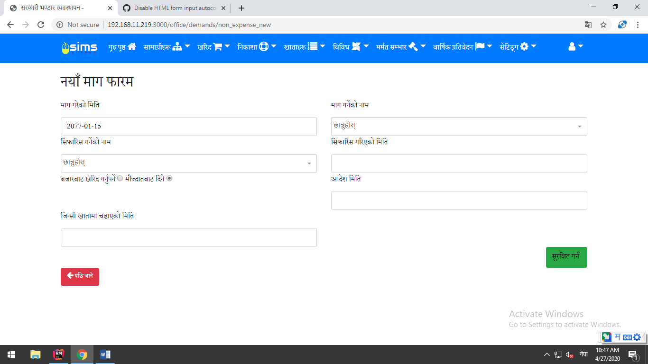मा क्लिक गरी सामाग्रीको वर्गीकरण थिच्ने
- आउने फाराममा विवरण राख्ने र सेभ गर्ने

- सामाग्री
कार्यालयमा खरिद हुने र पहिले देखिनै मौज्दातमा रहेका सामाग्रीहरु पहिले सफ्टवेयरमा प्रविष्ट गर्नुपर्छ | यसरि एक पटक सेभ गरेको सामाग्री पटक पटक थप्नुपर्ने झन्झट हुँदैन | खरिद आदेश तयार गर्दा सामान छनोट गर्ने लिस्टमा यसरि थपेको सामान स्वत आउँछ त्यसैले सामान थप्नु |
सामाग्री कसरि थप्ने ?
- मुख्य मेनुमा सामाग्रीहरुमा गई सामाग्रीहरू(pool) मा थिच्ने |
- दायाँ तर्फ माथि रहेको नयाँ थप्ने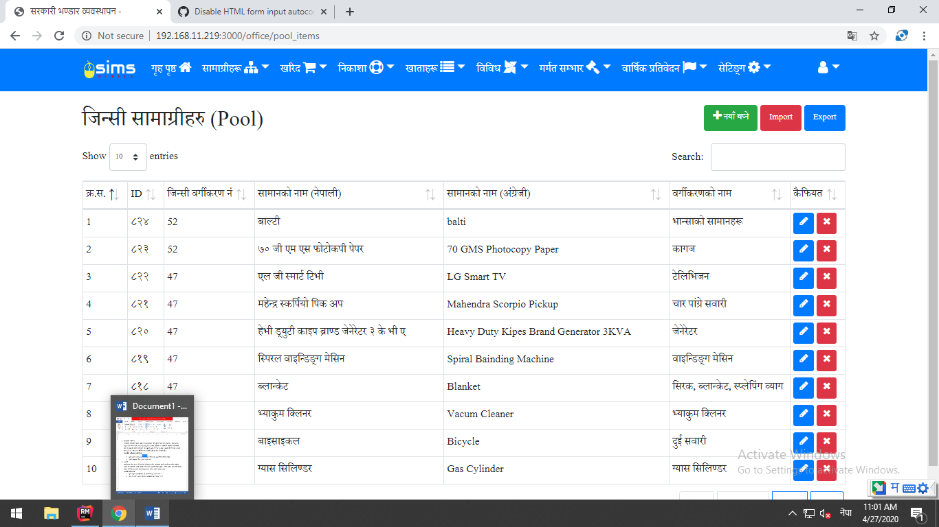 लेखिएको बटन क्लिक गर्ने |
- त्यस पछि फाराम भर्ने, फाराम भर्दा सामाग्रीको वर्ग लेखिएको कोठामा माथि थपिएको सामाग्रीको वर्गीकरणलाई छान्ने, सामान खोज्न सजिलो होस् भनेर अंग्रेजी भाषाको प्रयोग गरिएको छ |
- फारम भरेपछि सेभ बटन थिच्ने |
- नयाँ सामाग्री थपियो

- कर्मचारी
कार्यालयमा कार्यरत कर्मचारीलाई पहिले सफ्टवेयरमा इन्ट्री गर्नुपर्छ | यसरी इन्ट्री भएका कर्मचारीले मात्र माग फारम भर्न पाउँछन |
कर्मचारी कसरी थप गर्ने ?
- मुख्य मनुको विविधमा क्लिक गरी कर्मचारी छान्ने
- त्यहाँ हामी पहिले देखिनै दर्ता भइरहेका कर्मचारीहरू देख्न सकिन्छ |
- त्यस पछि आउने पेजमा माथि दायाँ पट्टि रहेको नयाँ थप्ने बटनमा थिच्नु पर्छ |
- अब देखिने फाराममा सहि जानकारी भारी सेभ गर्ने बटन थिच्नु पर्छ
- अव, यसरि थप गरेको कर्मचारी आवश्यक परेको फर्ममा स्वत देखिन्छ |

- सूची अर्थात व्यवसाय दर्ता
सामान सामाग्रीहरु(pool) मा थपी सकेपछि खरिद आदेश तयार गर्नु भन्दा पहिले सुची दर्ता भएको हुनुपर्छ |
सूची दर्ता कसरी गर्ने ?
- मुख्य मनुको विविधमा क्लिक गरी सूची दर्ता
- त्यहाँ हामी पहिले देखिनै दर्ता भइरहेका टेवलमा देख्न सकिन्छ |
- त्यस पछि आउने पेजमा माथि दायाँ पट्टि रहेको नयाँ थप्ने बटनमा थिच्नु पर्छ |
- अब देखिने फाराममा सहि जानकारी भारी सेभ गर्ने बटन थिच्नु पर्छ
- अव, यसरि थप गरेको व्यवसाय आवश्यक परेको फर्ममा स्वत देखिन्छ |

- खरिद आदेश
सामान सामाग्रीहरु(pool) मा थपी सकेपछि खरिद आदेश तथा खरिद टेन्डरको सामान थप गर्ने फाराममा स्वत देखिन्छन् |
खरिद आदेश कसरी तयार गर्ने ?
- खरिद आदेश तयार गर्न मुख्य मनुको खरिद 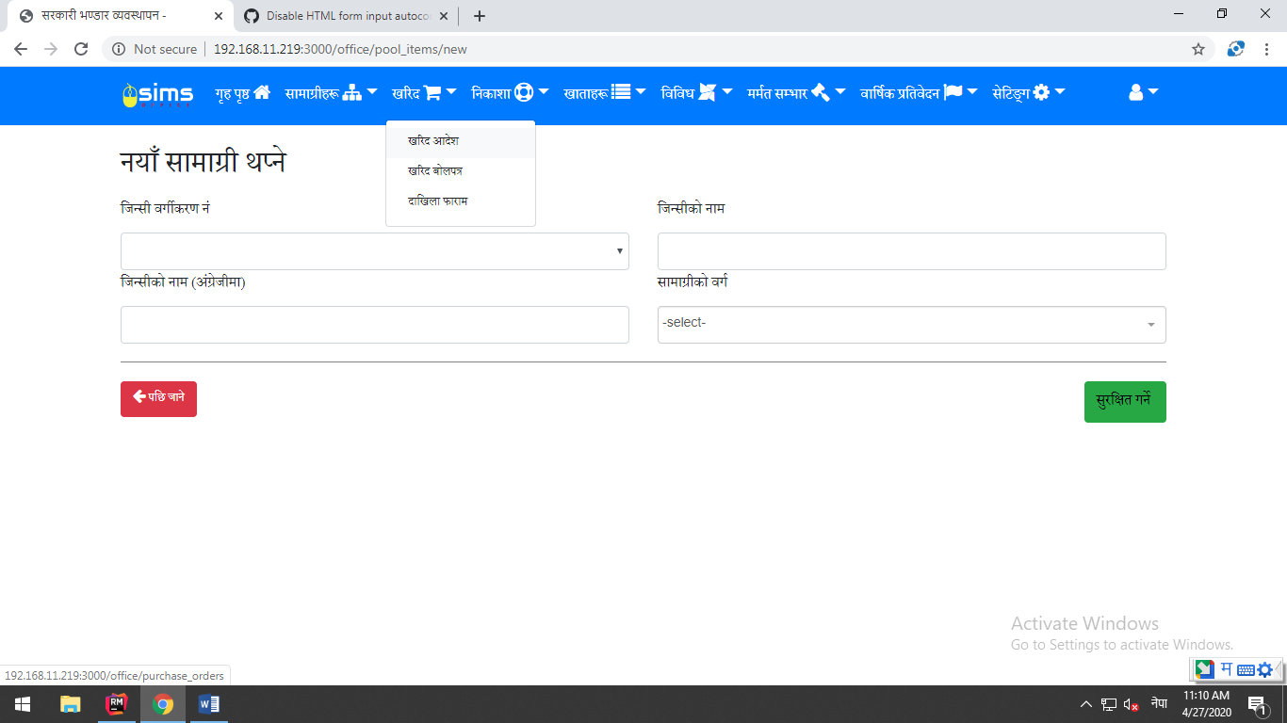 मा क्लिक गरी खरिद आदेश छान्ने

- त्यहाँ हामी पहिले देखिनै तयार गरेका खरिद आदेशहरू टेवलमा देख्न सकिन्छ |
- त्यस्ता खरिद आदेश भित्र जान आँखा चिन्ह भएको बटन थिच्नु पर्छ |
- त्यस पछि आउने पेजमा माथि दायाँ पट्टि रहेको नयाँ थप्ने बटनमा थिच्नु पर्छ |
- अब देखिने फाराममा सहि जानकारी भारी सेभ गर्ने बटन थिच्नु पर्छ
- अव, खरिद गर्नुपर्ने सामाग्रीहरु थप गर्ने पेज आउँछ त्यसमा रहेको फाराममा सामाग्रीको नाम छनोट गरी आवश्य परिमाण, दर लगायतका जानकारी भारी सेभ बटन थिच्ने
- खरिद गर्नुपर्ने सबै सामान थपे पछि विवरण ठिक छ कि छैन चेक गर्ने |
- गल्ति भएको सामानलाई त्यसको दायाँ तिर भएको 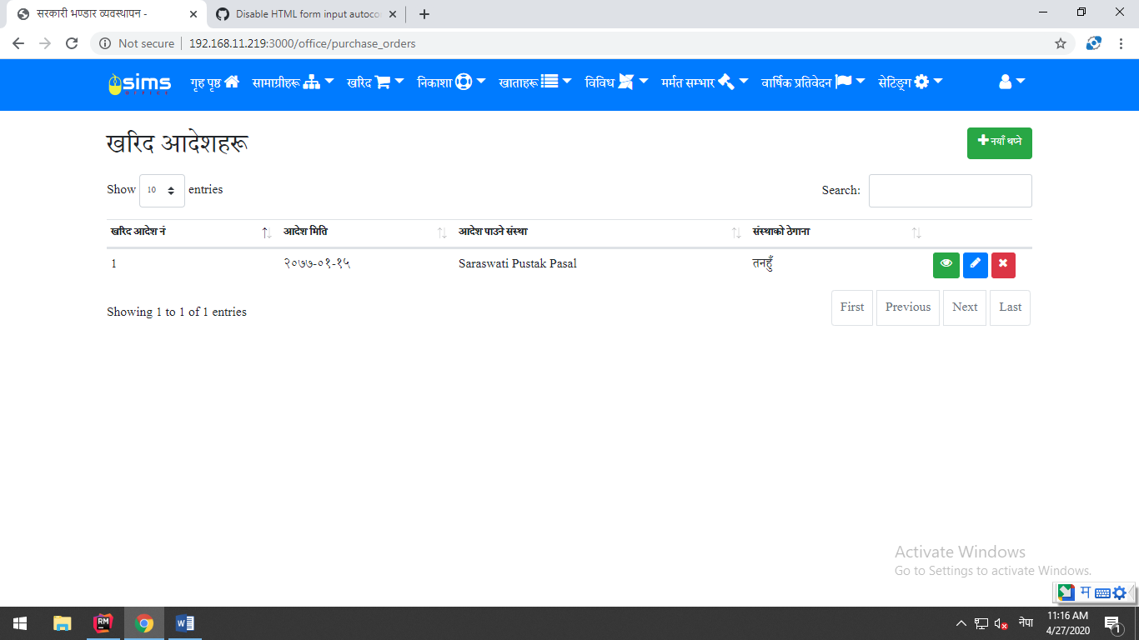बटन थिची हटाई पुन नयाँ रेकर्ड थप्न सकिन्छ
- अव सबै कुरा ठिक छ भन्ने एकिन भए पछि 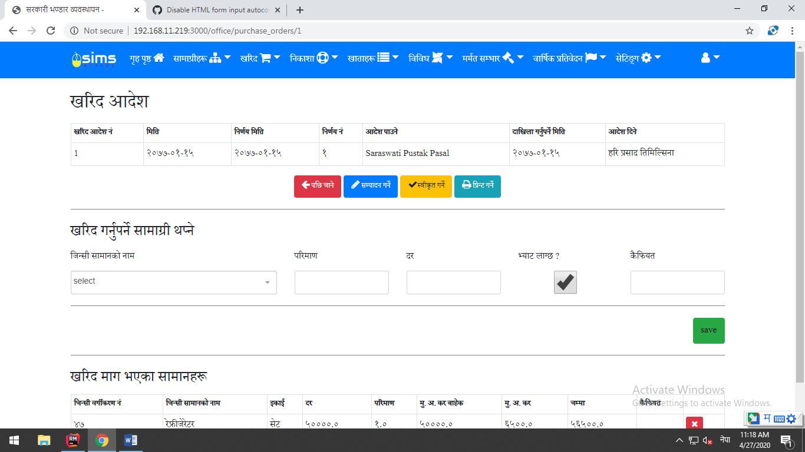 लेखिएको बटन थिच्ने,
- अव  लेखिएको बटन थिची खरिद आदेश प्रिन्ट गरी हेर्ने,
- कुनै गल्ति भेटिएको खण्डमा पुन खरिद आदेश भित्र गई अस्वीकृत गरी गल्ति सामाग्री हटाई पुन थप गरी स्वीकृत गर्न सकिन्छ |
- सामान प्राप्त भैसकेको खण्डमा 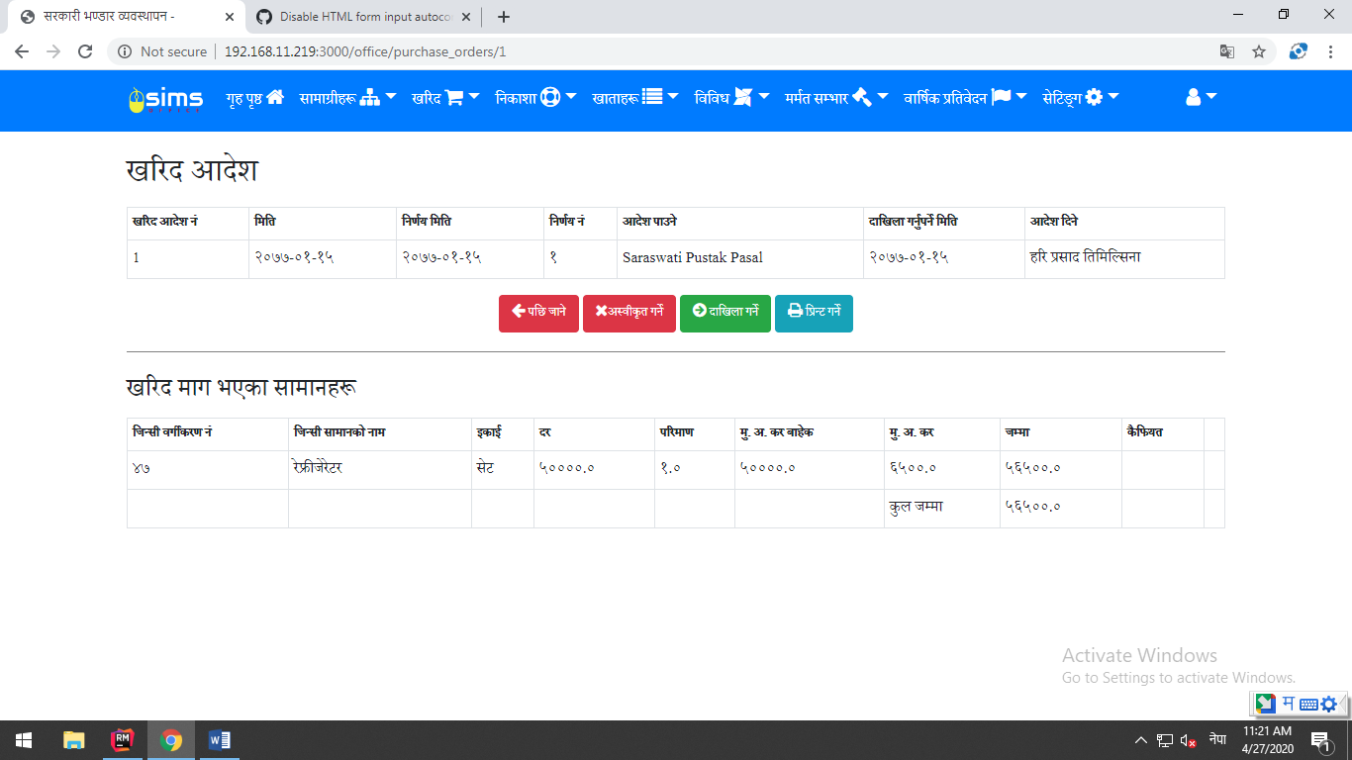लेखिएको बटनमा थिच्ने |

- दाखिला फाराम
सामान खरिद भैसके पछि वा हस्तान्तरण भई प्राप्त भै सकेपछी सामानलाई दाखिला गरिन्छ | दाखिला दुई प्रकारले हुन्छ खरिद आदेश वा खरिद बोलपत्रबाट खरिद भएका सामाग्रीलाई दाखिला गर्ने बटनमा थिची स्वत तयार गर्न सकिन्छ भने हस्तान्तरण भई प्राप्त सामानको हकमा निम्नानुसार गर्न सकिन्छ |
दाखिला कसरी तयार गर्ने ?
- मुख्य मनुको खरिदमा गई दाखिला छान्ने |
- त्यहाँ हामी पहिले देखिनै तयार गरेका दाखिला फारामहरू टेवलमा देख्न सकिन्छ |
- त्यस्ता दाखिला फाराम भित्र जान आँखा चिन्ह भएको बटन थिच्नु पर्छ |
- अव देखिने पेजको माथि दायाँ तिरको नयाँ थप्ने बटन थिच्ने र देखिएको फाराममा आवश्यक जानकारीहरु भरि सेभ गर्ने |
- कुनै गल्ति भएको खण्डमा नयाँ देखिने पेजमा रहेको सम्पादन गर्ने लेखिएको बटन थिच्ने र मिलाई सेभ गर्ने |
- अव, दाखिला गर्नुपर्ने सामाग्रीहरु थप गर्ने पेज आउँछ त्यसमा रहेको फाराममा सामाग्रीको नाम छनोट गरी आवश्य परिमाण, दर लगायतका जानकारी भरी सेभ बटन थिच्ने
- दाखिला गर्नुपर्ने सबै सामान थपे पछि विवरण ठिक छ कि छैन चेक गर्ने |
- गल्ति भएको सामानलाई त्यसको दायाँ तिर भएको बटन थिची हटाई पुन नयाँ रेकर्ड थप्न सकिन्छ
- अव सबै कुरा ठिक छ भन्ने एकिन भए पछि  लेखिएको बटन थिच्ने,
- अव  लेखिएको बटन थिची दाखिला प्रिन्ट गरी हेर्ने,
- कुनै गल्ति भेटिएको खण्डमा पुन सोहि दाखिला भित्र गई अस्वीकृत गरी गल्ति सामाग्री हटाई पुन थप गरी स्वीकृत गर्न सकिन्छ |
- सामान प्राप्त भैसकेको खण्डमा 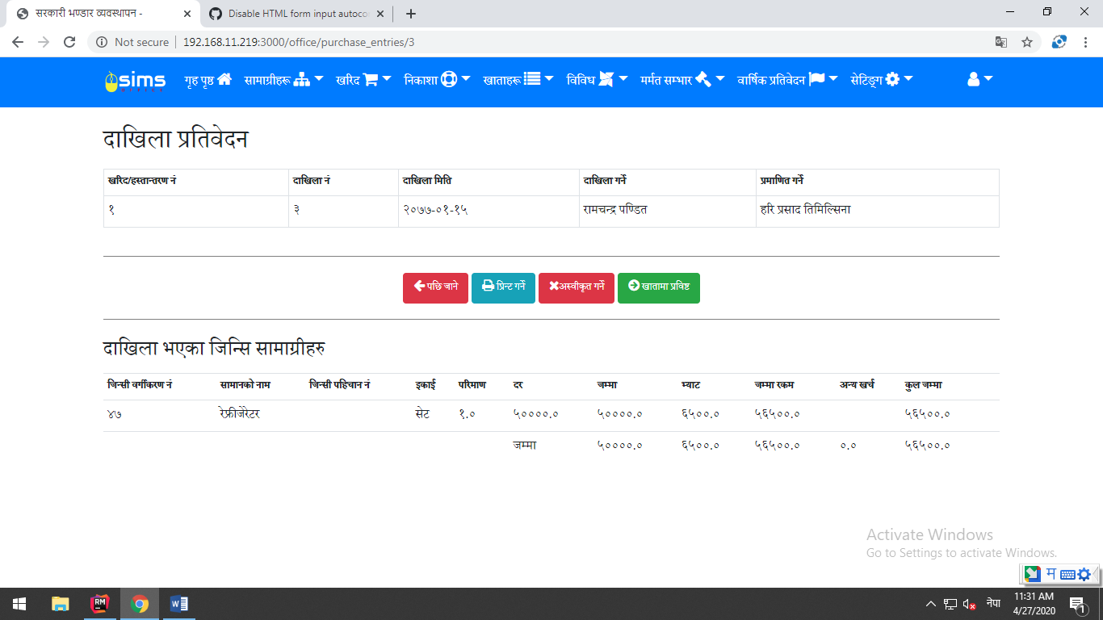लेखिएको बटनमा थिच्ने |
- दाखिला प्रक्रिया सम्पन्न भयो |
- खरिद आदेश र खरिद बोलपत्रबाट खरिद भएका सामानको हकमा खरिद आदेश वा खरिद बोलपत्रभित्र गई दाखिला गर्ने लेखिएको बटनमा थिची दाखिला तयार गरी नं ७ देखि को प्रक्रिया दोहोर्याउन सकिन्छ |

- माग फाराम र निकासा फाराम
प्रयोग कर्ताले सामाग्री प्रयोग गर्न माग फाराम भारी पेश गरिसके पछि त्यसलाई सफ्टवेयर भित्र राख्न माग फाराम तयार गरिन्छ |
माग फाराम कसरि तयार गर्ने ?
- मुख्य मनुको निकासामा गई माग फाराम वा माग फाराम (खर्च नहुने जिन्सी) छान्ने |
- त्यहाँ हामी पहिले देखिनै तयार गरेका माग फारामहरू टेवलमा देख्न सकिन्छ |
- त्यस्ता माग फाराम भित्र जान आँखा चिन्ह भएको बटन थिच्नु पर्छ |

- अव देखिने पेजको माथि दायाँ तिरको नयाँ थप्ने बटन थिच्ने र देखिएको फाराममा आवश्यक जानकारीहरु भरि सेभ गर्ने |
- कुनै गल्ति भएको खण्डमा नयाँ देखिने पेजमा रहेको सम्पादन गर्ने लेखिएको बटन थिच्ने र मिलाई सेभ गर्ने |
- अव, माग भएका सामाग्री थप गर्ने पेज आउँछ त्यसमा रहेको फाराममा सामाग्रीको नाम छनोट गरी आवश्यक परिमाण, भरी सेभ बटन थिच्ने
- माग भएका सबै सामान थपे पछि विवरण ठिक छ कि छैन चेक गर्ने |
- गल्ति भएको सामानलाई त्यसको दायाँ तिर भएको बटन थिची हटाई पुन नयाँ रेकर्ड थप्न सकिन्छ
- अव सबै कुरा ठिक छ भन्ने एकिन भए पछि  लेखिएको बटन थिच्ने,
- अव  लेखिएको बटन थिची माग फाराम प्रिन्ट गरी हेर्ने,
- कुनै गल्ति भेटिएको खण्डमा पुन सोहि माग फाराम भित्र गई अस्वीकृत गरी गल्ति सामाग्री हटाई पुन थप गरी स्वीकृत गर्न सकिन्छ |
- सामान निकासा गर्न निकासा गर्ने लेखिएको बटनमा थिच्ने |
- अव निकासा फाराम तयार भई देखिने छ |
- त्यसपछि स्वीकृत गरी खातामा प्रविष्ट गर्ने बटन थिची जिन्सी खातामा चढाउने र निकासा फाराम प्रिन्ट गर्ने |
माग फाराम (खर्च नहुने जिन्सी)
- खर्च नहुने सामानको माग फाराम स्वीकृत गरिसकेपछि निकासा गर्ने भन्ने बटनको सट्टा सहायक जिन्सी खातामा प्रविष्ट गर्ने बटन देखिने छ,
- उक्त बटनलाई थिचे पछि सहायक जिन्सी खातामा सामान प्रविष्ट हुन्छ |

- जिन्सी सहायक खाता
सहायक जिन्सी खातालाई मुख्य मनुको खाताहरुलाई क्लिक गरी जिन्सी सहायक खातामा क्लिक गरी भेट्न सकिन्छ | यसमा प्रत्येक व्यक्तिको एक एक वटा पाना हुन्छ | उक्त रेकर्डको दायाँ तिर रहेको आँखा जस्तो बटनमा क्लिक गरी भित्र जान सकिन्छ |
- यसरी माग फाराम भरेर दिई सकिएको सामानको विवरणमा तीनवटा बटनहरू देखिन्छन |
- एउटा रेकर्ड ठिक छ भनि चिन्न लगाउने टिक मार्क बटन, त्यसमा रेकर्ड ठिक छ भनि थिच्नु भन्दा पहिले रेकर्ड नमिलेको पाईएमा डिलेट बटन थिची हटाउन सकिन्छ |
- ठिक छ भन्ने बटन थिचे पछि डिलेट बटन स्वत हटेर जान्छ |
- सामान फिर्ताको रेकर्ड राख्न पेन्सिल बटन थिच्नु पर्छ |
- अव आउने फाराममा आवश्यक पर्ने विवरण भरी सेभ बटन थिच्ने | अव पेन्सिल बटन समेत हराउँछ |
- यदि मिस्टेकले बटन थिचिएमा पछि जाने लेखिएको बटन थिच्नु पर्छ |
- हस्तान्तरण फाराम
कार्यालयबाट अन्य कार्यालय वा आयोजनामा हस्तान्तरण गरी दिनुपर्ने सामानहरू हस्तान्तरण गर्नु परेमा हस्तान्तरण फारामको प्रयोग गरिन्छ
हस्तान्तरण फाराम कसरी तयार गर्ने ?
- मुख्य मनुको निकासामा गई हस्तान्तरण फाराम छान्ने |
- त्यहाँ हामी पहिले देखिनै तयार गरेका हस्तान्तरण फारामहरू टेवलमा देख्न सकिन्छ |
- त्यस्ता हस्तान्तरण फाराम भित्र जान आँखा चिन्ह भएको बटन थिच्नु पर्छ |
- अव देखिने पेजको माथि दायाँ तिरको नयाँ थप्ने बटन थिच्ने र देखिएको फाराममा आवश्यक जानकारीहरु भरि सेभ गर्ने |
- कुनै गल्ति भएको खण्डमा नयाँ देखिने पेजमा रहेको सम्पादन गर्ने लेखिएको बटन थिच्ने र मिलाई सेभ गर्ने |
- अव, हस्तान्तरण गर्नुपर्ने सामाग्रीहरु थप गर्ने पेज आउँछ त्यसमा रहेको फाराममा सामाग्रीको नाम छनोट गरी आवश्य परिमाण लगायतका जानकारी भरी सेभ बटन थिच्ने
- हस्तान्तरण गर्नुपर्ने सबै सामान थपे पछि विवरण ठिक छ कि छैन चेक गर्ने |
- गल्ति भएको सामानलाई त्यसको दायाँ तिर भएको बटन थिची हटाई पुन नयाँ रेकर्ड थप्न सकिन्छ
- अव सबै कुरा ठिक छ भन्ने एकिन भए पछि  लेखिएको बटन थिच्ने,
- अव  लेखिएको बटन थिची हस्तान्तरण फाराम प्रिन्ट गरी हेर्ने,
- कुनै गल्ति भेटिएको खण्डमा पुन सोहि हस्तान्तरण फाराम भित्र गई अस्वीकृत गरी गल्ति सामाग्री हटाई पुन थप गरी स्वीकृत गर्न सकिन्छ |
- सामान प्राप्त भैसकेको खण्डमा लेखिएको बटनमा थिच्ने |
- हस्तान्तरण सम्पन्न भयो |

- जिन्सी खाताहरू
जिन्सी खाता हेर्न मुख्य मनुको खाताहरूमा गरी खर्च भएर जाने जिन्सी खाता र खर्च भएर नजाने(खप्ने) सामानको जिन्सी खातामा जानुपर्छ |
छाप्न योग्य जिन्सी खाता डाउनलोड गर्न माथि विचमा रहेको Generate बटन थिची केहि मिनेट पर्खी डाउनलोड लेखिएको बटन थिच्न सकिन्छ, यो काम सर्भरमा हुने भएकोले केहि समय पछी डाउनलोड गर्नुपर्छ |
- जिन्सी मिनाहा फाराम
कार्यालयमा भएका खर्च भएर नजाने (खप्ने) सामान विग्रेर काम नलाग्ने भई स्टोर बाट हटाउनुपर्ने तर लिलाम हुन नसक्ने स्थितिमा वा लिलाम भैसकेपछि यो खाता भरि सामान मिन्हा गर्न सकिन्छ |
जिन्सी मिनाहा फाराम कसरी तयार गर्ने ?
- मुख्य मनुको खाताहरुमा गई जिन्सी मिन्हा फाराम छान्ने |
- त्यहाँ हामी पहिले देखिनै तयार गरेका जिन्सी मिन्हा फारामहरू टेवलमा देख्न सकिन्छ |
- त्यस्ता मिन्हा फाराम भित्र जान आँखा चिन्ह भएको बटन थिच्नु पर्छ |
- अव देखिने पेजको माथि दायाँ तिरको नयाँ थप्ने बटन थिच्ने र देखिएको फाराममा आवश्यक जानकारीहरु भरि सेभ गर्ने |
- कुनै गल्ति भएको खण्डमा नयाँ देखिने पेजमा रहेको सम्पादन गर्ने लेखिएको बटन थिच्ने र मिलाई सेभ गर्ने |
- अव, मिन्हा गर्नुपर्ने सामाग्रीहरु थप गर्ने पेज आउँछ त्यसमा रहेको फाराममा सामाग्रीको नाम छनोट गरी आवश्य परिमाण लगायतका जानकारी भरी सेभ बटन थिच्ने
- मिन्हा गर्नुपर्ने सबै सामान थपे पछि विवरण ठिक छ कि छैन चेक गर्ने |
- गल्ति भएको सामानलाई त्यसको दायाँ तिर भएको बटन थिची हटाई पुन नयाँ रेकर्ड थप्न सकिन्छ
- अव सबै कुरा ठिक छ भन्ने एकिन भए पछि  लेखिएको बटन थिच्ने,
- अव  लेखिएको बटन थिची मिन्हा फाराम प्रिन्ट गरी हेर्ने,
- कुनै गल्ति भेटिएको खण्डमा पुन सोहि मिन्हा फाराम भित्र गई अस्वीकृत गरी गल्ति सामाग्री हटाई पुन थप गरी स्वीकृत गर्न सकिन्छ |
- अव लेखिएको बटनमा थिच्ने |
- मिन्हा सम्पन्न भयो |

- मर्मत सम्भार आवेदन फाराम
कार्यालयमा भएका खर्च भएर नजाने (खप्ने) सामान मर्मत वा संरक्षण गर्नुपर्ने भएमा मर्मत सम्भार गर्ने व्यक्तिले आवेदन पेश गर्दछ |
मर्मत सम्भार आवेदन फाराम कसरी तयार गर्ने ?
- मुख्य मेनुको मर्मत सम्भारमा गई मर्मत सम्भार आवेदन फाराम छान्ने |
- त्यहाँ हामी पहिले देखिनै तयार गरेका मर्मत सम्भार आवेदन फारामहरू टेवलमा देख्न सकिन्छ |
- त्यस्ता फाराम भित्र जान आँखा चिन्ह भएको बटन थिच्नु पर्छ |
- अव देखिने पेजको माथि दायाँ तिरको नयाँ थप्ने बटन थिच्ने र देखिएको फाराममा आवश्यक जानकारीहरु भरि सेभ गर्ने |
- कुनै गल्ति भएको खण्डमा नयाँ देखिने पेजमा रहेको सम्पादन गर्ने लेखिएको बटन थिच्ने र मिलाई सेभ गर्ने |
- अव, सामाग्रीहरु थप गर्ने पेज आउँछ त्यसमा रहेको फाराममा सामाग्रीको नाम छनोट गरी आवश्य परिमाण लगायतका जानकारी भरी सेभ बटन थिच्ने
- मर्मत, सम्भार गर्नुपर्ने सबै सामान थपे पछि विवरण ठिक छ कि छैन चेक गर्ने |
- गल्ति भएको सामानलाई त्यसको दायाँ तिर भएको बटन थिची हटाई पुन नयाँ रेकर्ड थप्न सकिन्छ
- अव सबै कुरा ठिक छ भन्ने एकिन भए पछि  लेखिएको बटन थिच्ने,
- अव  लेखिएको बटन थिची मर्मत सम्भार आवेदन फाराम प्रिन्ट गरी हेर्ने,
- कुनै गल्ति भेटिएको खण्डमा पुन सोहि फाराम भित्र गई अस्वीकृत गरी गल्ति सामाग्री हटाई पुन थप गरी स्वीकृत गर्न सकिन्छ |
- स्वीकृत गरिसके पछि थपिएका प्रत्येक सामाग्रीमा मर्मत विवरण प्रविष्ट गर्ने बटन देखा पर्छ त्यसलाई थिची आवश्यक विवरण पेश गरी सेभ गर्नुपर्छ |
- सम्पूर्ण सामाग्रीको विवरण राखे पछि मर्मत सम्पन्न लेखिएको बटन थिच्नु पर्छ |
- अव मर्मत सम्भार अभिलेख खातामा समेत स्वत प्रविष्ट हुन्छ |
- मर्मत सम्भार तथा संरक्षण अभिलेख खाता
कार्यालयले मर्मत सम्भार तथा संरक्षण गरेका सामाग्रीको विवरण यस खातामा देख्न सकिन्छ | मुख्य मनुको मर्मत सम्भार भित्र मर्मत सम्भार तथा संरक्षण अभिलेख खाता राखिएको छ |
टेवलमा देखिएका पेजहरूमा आँखा बटन थिचेर हेर्न सकिन्छ |
- बार्षिक मौज्दात
कार्यालय तथा आयोजनामा रहेका जिन्सी सामाग्रीको आ.व. को अन्त्य सम्ममा स्टोरमा कति रहेका छन् भनेर निकालिने रिपोर्ट बार्षिक मौज्दात विवरण हो | यसैको आधारमा जिन्सी निरीक्षण समितिले स्टोरको अवलोकन गरी जिन्सी निरीक्षण प्रतिवेदन तयार गरि पेश गर्छ |
बार्षिक मौज्दात कसरी तयार गर्ने ?
- मुख्य मनुको वार्षिक प्रतिवेदन भित्र वार्षिक मौज्दात विवरण राखिएको छ |
- बार्षिक मौज्दात पेजमा गैसके पछि माथि दायाँ तर्फको बार्षिक मौज्दात तयार गर्ने बटन थिच्ने |
- पहिले नै बार्षिक मौज्दात तयार गरिसकेको भए प्रत्येक पटक बार्षिक मौज्दात तयार गर्ने बटन थिच्नु पर्दैन | आँखा बाला बटन थिचे पुग्छ | तर वार्षिक मौज्दात तयार गरिसके पछि पुन कारोवार भएको भए फेरी दुई नं बुँदा दोहोर्याउनु पर्छ |
- करिव २ मिनेट (कार्यालय तर्फ बढीमा) र आयोजना तर्फ (बढीमा ५) मिनेट पछि बार्षिक मौज्दात तयार हुन्छ त्यस पछि पेज रेफ्रेस गरी आँखा चिन्ह भएको बटनमा थिची डाउनलोड तथा प्रिन्ट गर्न सकिन्छ |
- बार्षिक निरीक्षण प्रतिवेदन समिति
जिन्सी निरीक्षण प्रतिवेदन तयार गर्नु अघि जिन्सी निरीक्षण गर्ने समितिको गठन हुनु पर्छ त्यसको लागि मुख्य मेनुमा वार्षिक प्रतिवेदन भित्र जिन्सी निरीक्षण समिति गठन गर्न सकिन्छ
- मुख्य मेनुबाट वार्षिक प्रतिवेदन भित्र जिन्सी निरीक्षण समिति क्लिक गर्ने |
- त्यस पछि दायाँ तर्फको नयाँ थप गर्ने बटन थिच्ने |
- जिन्सी निरीक्षण समितिको नाम राख्ने | जस्तै “जिन्सी निरीक्षण समिति ०७६/०७७”
- गठन भएको मिति र प्रतिवेदन पेश गर्नुपर्ने मिति समेत राखी सेभ बटन थिच्ने |
- अब देखिएको पेजमा समितिका पदाधिकारीहरु क्रमस: संयोजक र सदस्यहरू योग्यता क्रम अनुसार थप्ने | जस्तै अध्यक्ष पहिले अनि क्रमश सदस्य थप्ने |
- वार्षिक निरीक्षण प्रतिवेदन
निरीक्षण समिति गठन भैसके पछि वार्षिक प्रतिवेदन तयार गरी जिन्सी निरीक्षण गर्दा देखिएका कुरालाई प्रविष्ट गरी पूर्ण जिन्सी निरिक्षण प्रतिवेदन तयार गर्न सकिन्छ |
- मुख्य मेनुमा वार्षिक प्रतिवेदन भित्र गई जिन्सी निरीक्षण प्रतिवेदनमा क्लिक गर्ने
- नयाँ देखिएको पेजको दायाँ तर्फ माथि रहेको नया थप गर्ने बटनमा थिच्ने |
- अव देखिएको फर्ममा समितिको जस्तै प्रतिवेदनको नाम राख्ने |
- जिन्सी निरीक्षण समिति छनोट गर्ने र सेभ बटन थिच्ने |
- आयोजनाको हकमा कम्तिमा ५ मिनेट र अफिसको हकमा २ मिनेट सम्म कुर्ने
- त्यस पछी पेज रिलोड गर्ने र आफुले थप गरेको जिन्सी निरीक्षण प्रतिवेदनको निलो देखिएको लिंकमा क्लिक गर्ने |
- अव देखिएको पेजमा प्रत्येक सामाग्रीको दायाँ तर्फ अन्तिममा पेन्सिल बटन देखिन्छ |
- उक्त पेन्सिल बटन क्लिक गरी जिन्सी निरिक्षनको क्रममा देखिएका सामाग्रीको विवरण थप्ने |
- सम्पूर्ण विवरण थप गरिसके पछि Generate बटन थिच्ने, अघिको झैं कार्यालयको हकमा २ मिनेट र आयोजनाको हकमा ५ मिनेट प्रतिक्षा गरी प्रिन्ट वा डाउनलोड बटन थिच्ने |
- अव प्रिन्ट गर्न योग्य जिन्सी निरीक्षण प्रतिवेदन तयार भयो |

- अन्य स्टोर सम्बन्धि फारामहरू
सफ्टवेयरको पहिलो भर्सनमा हाललाई नभई नहुने फारामहरू समेत समेटिएको छ | यसको डेभलपमेन्टको लागि तपाईका सल्लाह सुझाव र सहयोगले निकट भविष्यमै नयाँ परिष्कृत रुपमा यसलाई ल्याइने छ |
सम्पर्क
- ९८५७६५९१०७, prdpspkt@gmail.com

